

BEIJING JIAOTONG UNIVERSITY



移动应用开发项目

——软件设计文档

*项目名称****：****话心*

*组长****:*** *杨睿孜*

*组员****:*** *李芮萱、李雅婷、陈增剑、徐恬恬*

*指导老师****：****张顺利*

目录

1.功能设计 3

2.设计描述 4

2.1总体设计 4

2.1.1 开发设计： 4

2.1.2网络设计： 4

2.1.3创新设计： 5

2.2数据库设计 5

2.3接口设计 7

2.4前端设计 10

2.5后端设计 11

2.5.1实现与前端通信 11

2.5.2与数据库进行连接 11

3.子模块描述 11

3.1注册模块 11

3.2登录模块 12

3.3普通用户端——首页 12

3.4普通用户端——咨询师详情页 12

3.5普通用户端——预约咨询师 12

3.6普通用户端——与咨询师私聊 12

3.7普通用户端——故事会 12

3.8普通用户端——个人中心 13

3.9咨询师端——接待页面 13

3.10咨询师端——个人中心 13

3.11退出模块 13

4.主要界面设计 13

# 1.功能设计

此软件在基础功能上向普通用户提供预约专业咨询师的心理咨询平台，实现查看、关注、点赞、预约、评价咨询师，与咨询师私聊、查看消息列表等等功能，向咨询师提供发布自己的个人诊断经历、接待具有心理问题患者的平台；为了进一步满足用户了解心理状况的需求，拓展功能上，用户可以通过故事会模块获得他人的病情信息或生活日常，分享自己的故事等等；加入文字识别功能，使用户可以快速搜索故事会图片中的同类症状与治疗方案。

# 2.设计描述

## 2.1总体设计

### 2.1.1 开发设计：

为了让app在用户手机上更轻盈方便，本次设计采取前后端分离的方式，并且后端连接数据库，用户信息统一保存，保证用户信息可以在不同设备上进行同步。

图示如下：

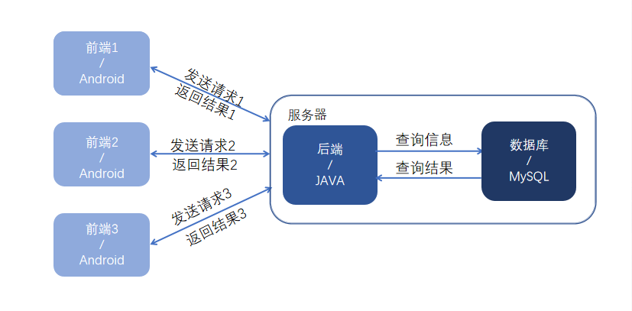

其中前端通过OkHttp框架发送请求，后端使用Springboot框架，在Controller层中接收请求并处理，在DAO层中实现与MySQL数据库的交互。

### 2.1.2网络设计：

使用此项目的用户需与服务器与使用在同一局域网下，即可实现对服务器中数据的访问。

### 2.1.3创新设计：

此APP分为用户端与咨询师端，通过不同的页面内容分别满足双方的业务需求；为了满足用户了解心理状况的需求，拓展功能上，用户可以通过故事会模块获得他人的病情信息或生活日常，分享自己的故事等等；加入文字识别功能，使用户可以快速搜索故事会图片中的同类症状与治疗方案。

## 2.2数据库设计

针对此项目中的业务需要，首先设计数据库表及存储信息

|  |  |  |
| --- | --- | --- |
| 序号 | 表名 | 存储信息 |
| 1 | t_user | 用户详细信息 |
| 2 | t_user_relation | 用户消息关系信息 |
| 3 | t_service_record | 咨询师与用户服务记录 |
| 4 | t_reply | 故事会回复信息 |
| 5 | t_post | 故事会故事信息 |
| 6 | t_messages | 具体消息信息 |
| 7 | t_appointment | 预约信息 |
| 8 | t_like | 点赞记录信息 |
| 9 | t_follow | 关注记录信息 |
| 10 | t_comments | 用户对咨询师的评价信息 |
| 11 | t_banner | 轮播图信息 |

## 2.3接口设计

前后端对接时，为了方便数据的传输，按照数据库中的表设计实体类，以对象的方式传输数据。

实体类结构：  
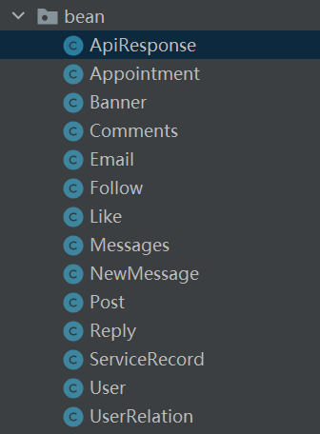

以User为例，其用于保存用户数据，参考数据库中的t_user表，实体类定义如下：  
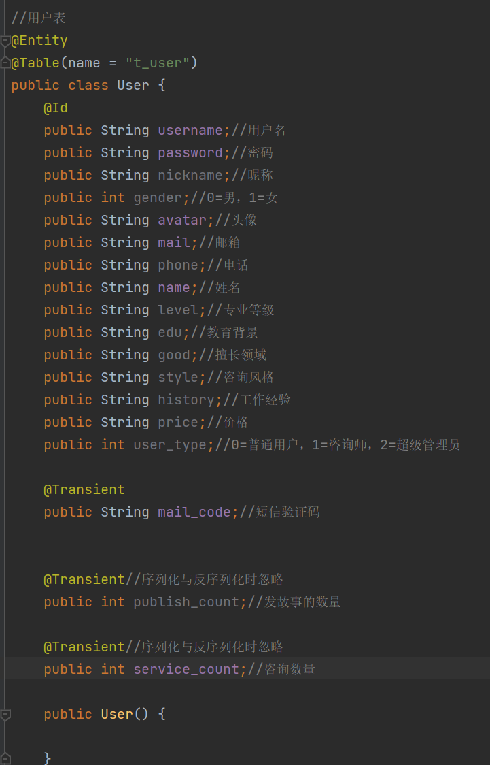

前端将实体类对象序列化后通过okHttp框架发送给后端，为了简化对数据类型的判断，后端统一返回名为ApiResponse的应答类，其中包括应答码、提示信息、根据不同的接口返回不同类型的数据。ApiResponse应答类定义如下：

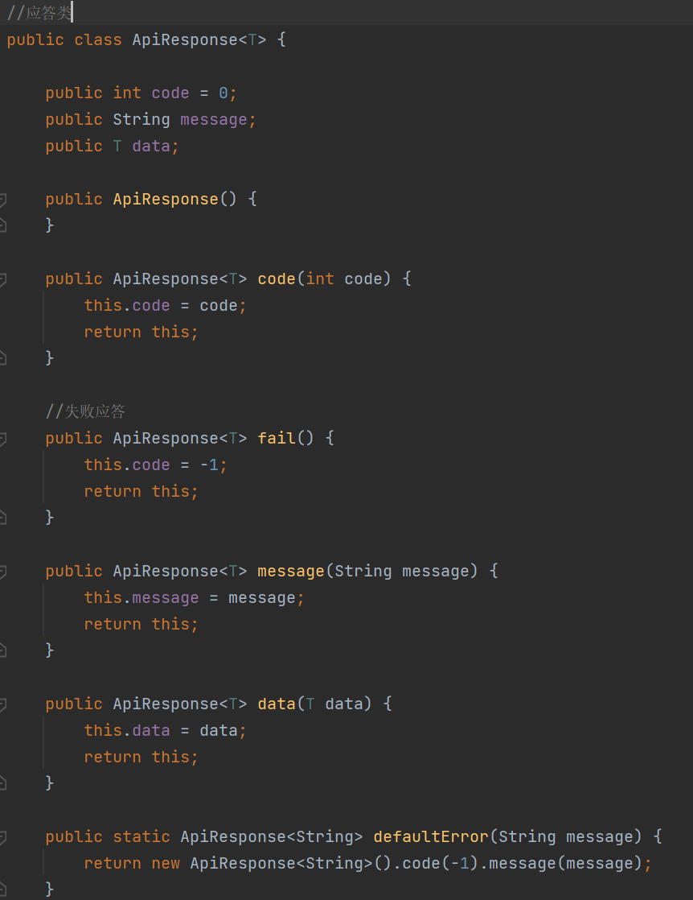

## 2.4前端设计

前端着重完成和用户的交互。需要具备简单的信息处理，向服务器发送请求、展示服务器返回结果等功能。

前端界面设计主要在res文件夹下的文件实现，其中drawable存放所需使用的图片资源；layout中存放对布局文件的定义；values中定义app的整体风格与主题等等。

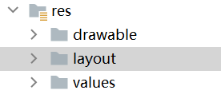

前端逻辑在java文件中实现，其中activity 是app整体骨架设计，负责不同主界面的布局设计以及所需函数设定，其余均围绕其展开。

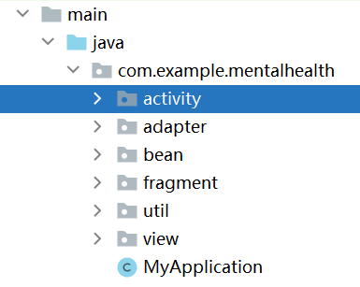

文件目录如上。

文件功能和实现过程将在实现文档中具体介绍。

## 2.5后端设计

后端的功能分为两个主要方面，一是通过网络实现与前端的通信，二是根据用户对信息的操作与数据库交互，实现信息的持久化。设计将通过搭建spring boot项目分层完成以上功能。

### 2.5.1实现与前端通信

后端接收前端消息后，经过简单处理或计算后，将数据返回给前端。设计将在spring boot项目的controller层完成对前端信息的接收、处理与返回。

### 2.5.2与数据库进行连接

后端接收前端请求，并根据情况对数据库进行增删改查等操作，设计将在spring boot项目的DAO层实现对数据库的增删改查操作。

# 3.子模块描述

## 3.1注册模块

用户与服务器连接同一局域网后，点击注册，依次按步骤分别选择角色，输入用户名，设定密码，设定个人信息，选择头像后即可完成注册。

## 3.2登录模块

用户依次选择角色，用户名和密码即可登录，后台验证数据库中数据后返回登录结果与信息提示。

## 3.3普通用户端——首页

用户可在首页中滑动查看咨询师列表，列表中显示咨询师的重要信息。

## 3.4普通用户端——咨询师详情页

用户可在咨询师详情页查看咨询师诊断简历，关注、点赞、评价咨询师，并进入预约咨询师界面。

## 3.5普通用户端——预约咨询师

用户可在预约界面输入详细的预约信息，包括姓名、预约时间、症状等等。并最后确定预约。

## 3.6普通用户端——与咨询师私聊

用户在首页、详情页或消息列表可以选择咨询师私聊，发送消息。

## 3.7普通用户端——故事会

普通用户在故事会中可以查看故事会中故事列表、回复故事、识别得到故事图片中的文字、保存图片、发布我的故事等等。

## 3.8普通用户端——个人中心

用户在个人中心可以查看个人预约记录，查看并管理关注列表查看我的故事列表并删除故事，以及修改个人信息等等。

## 3.9咨询师端——接待页面

咨询师在接待页面可以查看用户预约列表，查看消息列表并与用户私聊。

## 3.10咨询师端——个人中心

在咨询师的我的界面，咨询师可查看粉丝列表并移除粉丝，查看点赞数，同时也可以修改个人信息或密码。

## 3.11退出模块

在普通用户端与咨询师端均可通过个人中心页注销登录返回到登陆界面或直接退出应用。

# 4.主要界面设计

用户端注册界面：

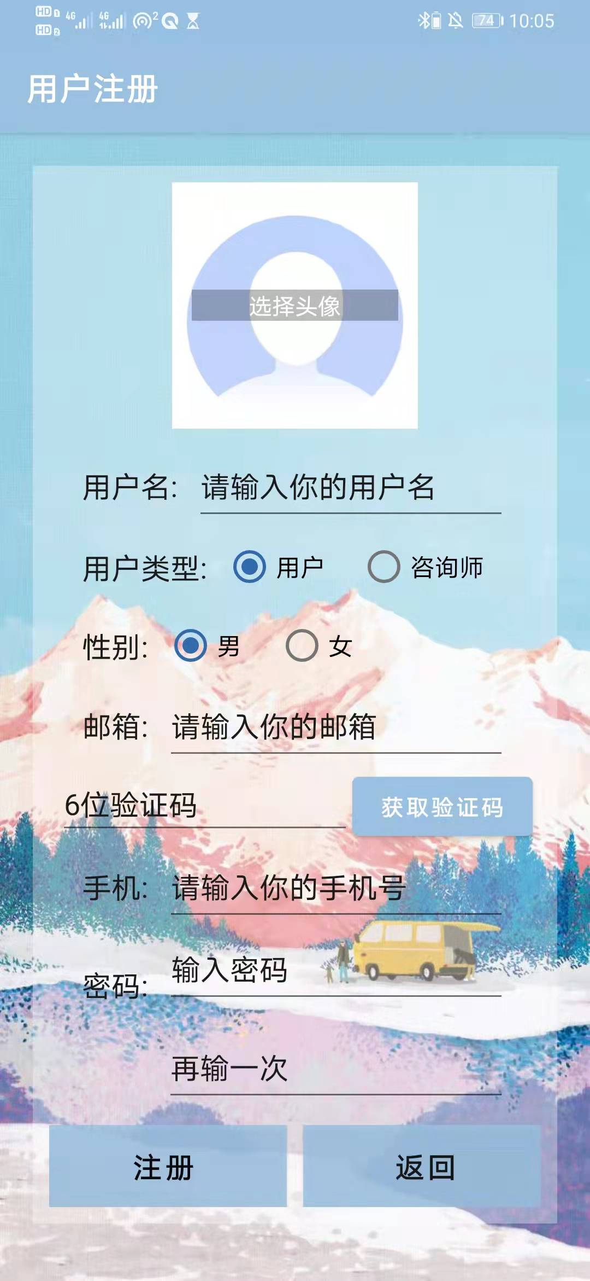

咨询师端注册界面：

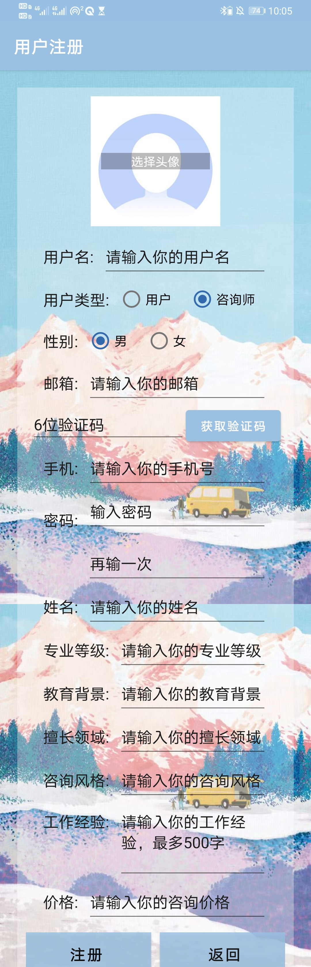

登陆界面：

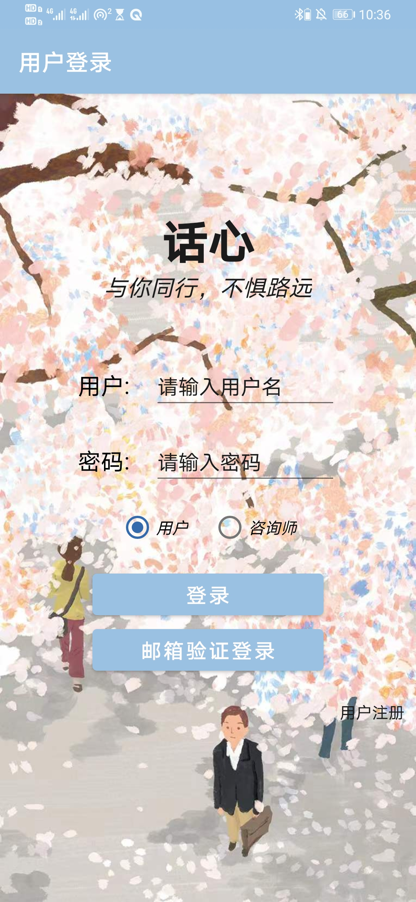

首页界面：

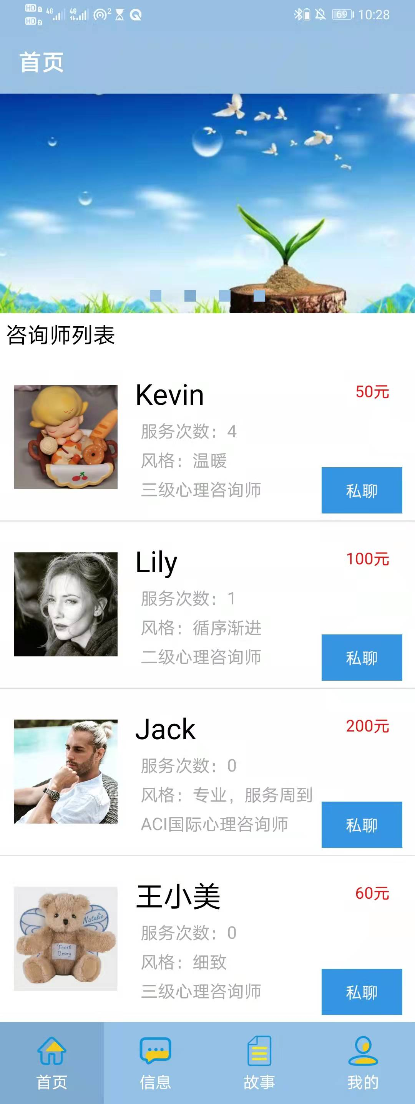

咨询师详情页：

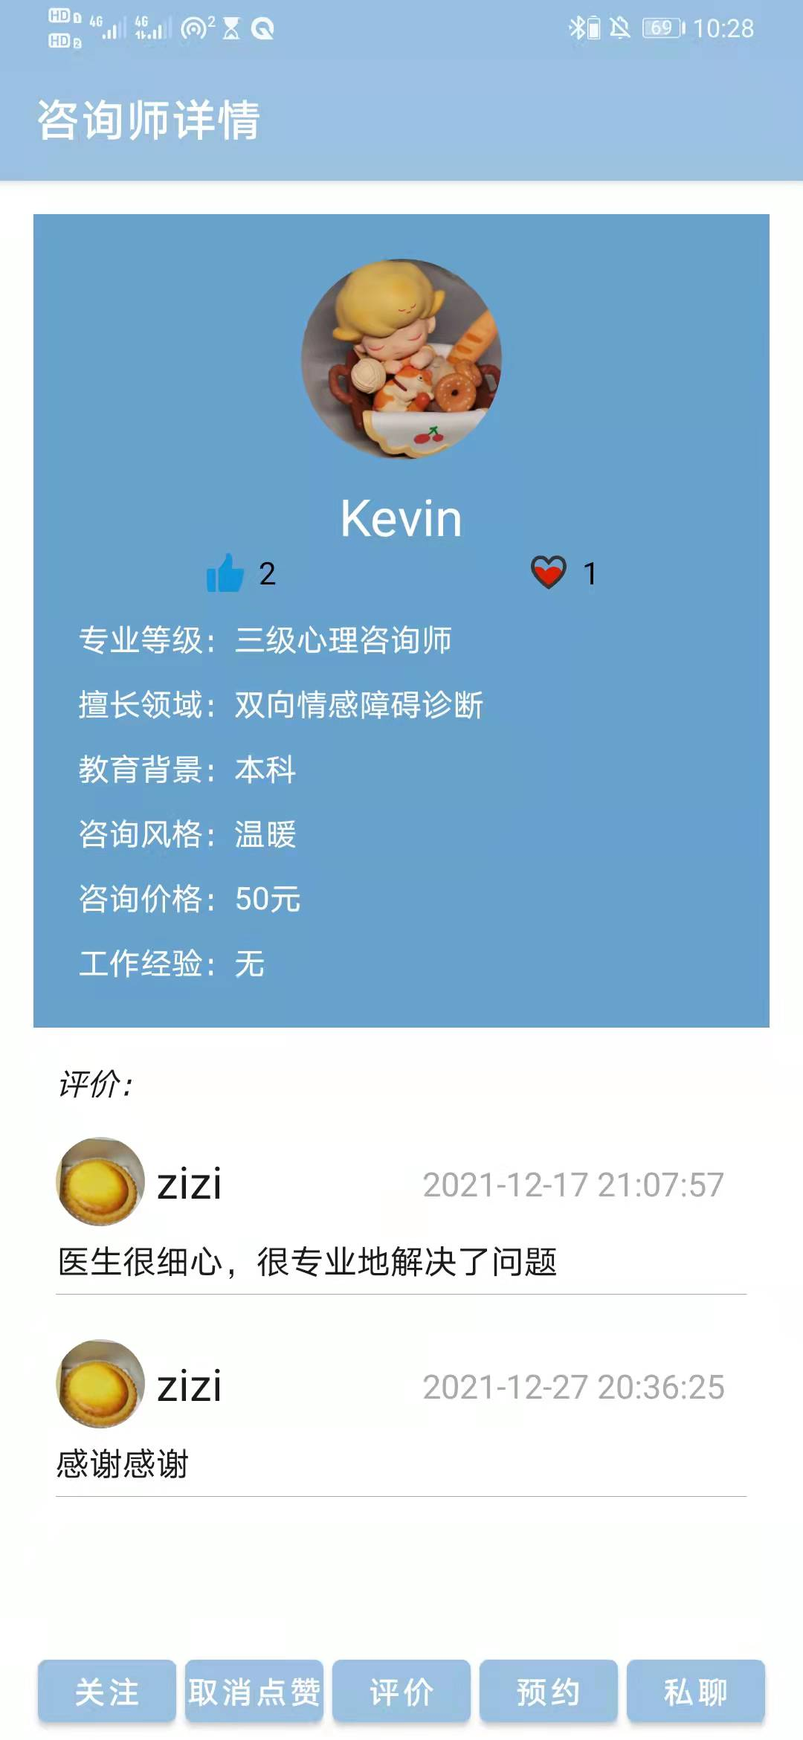

预约界面：

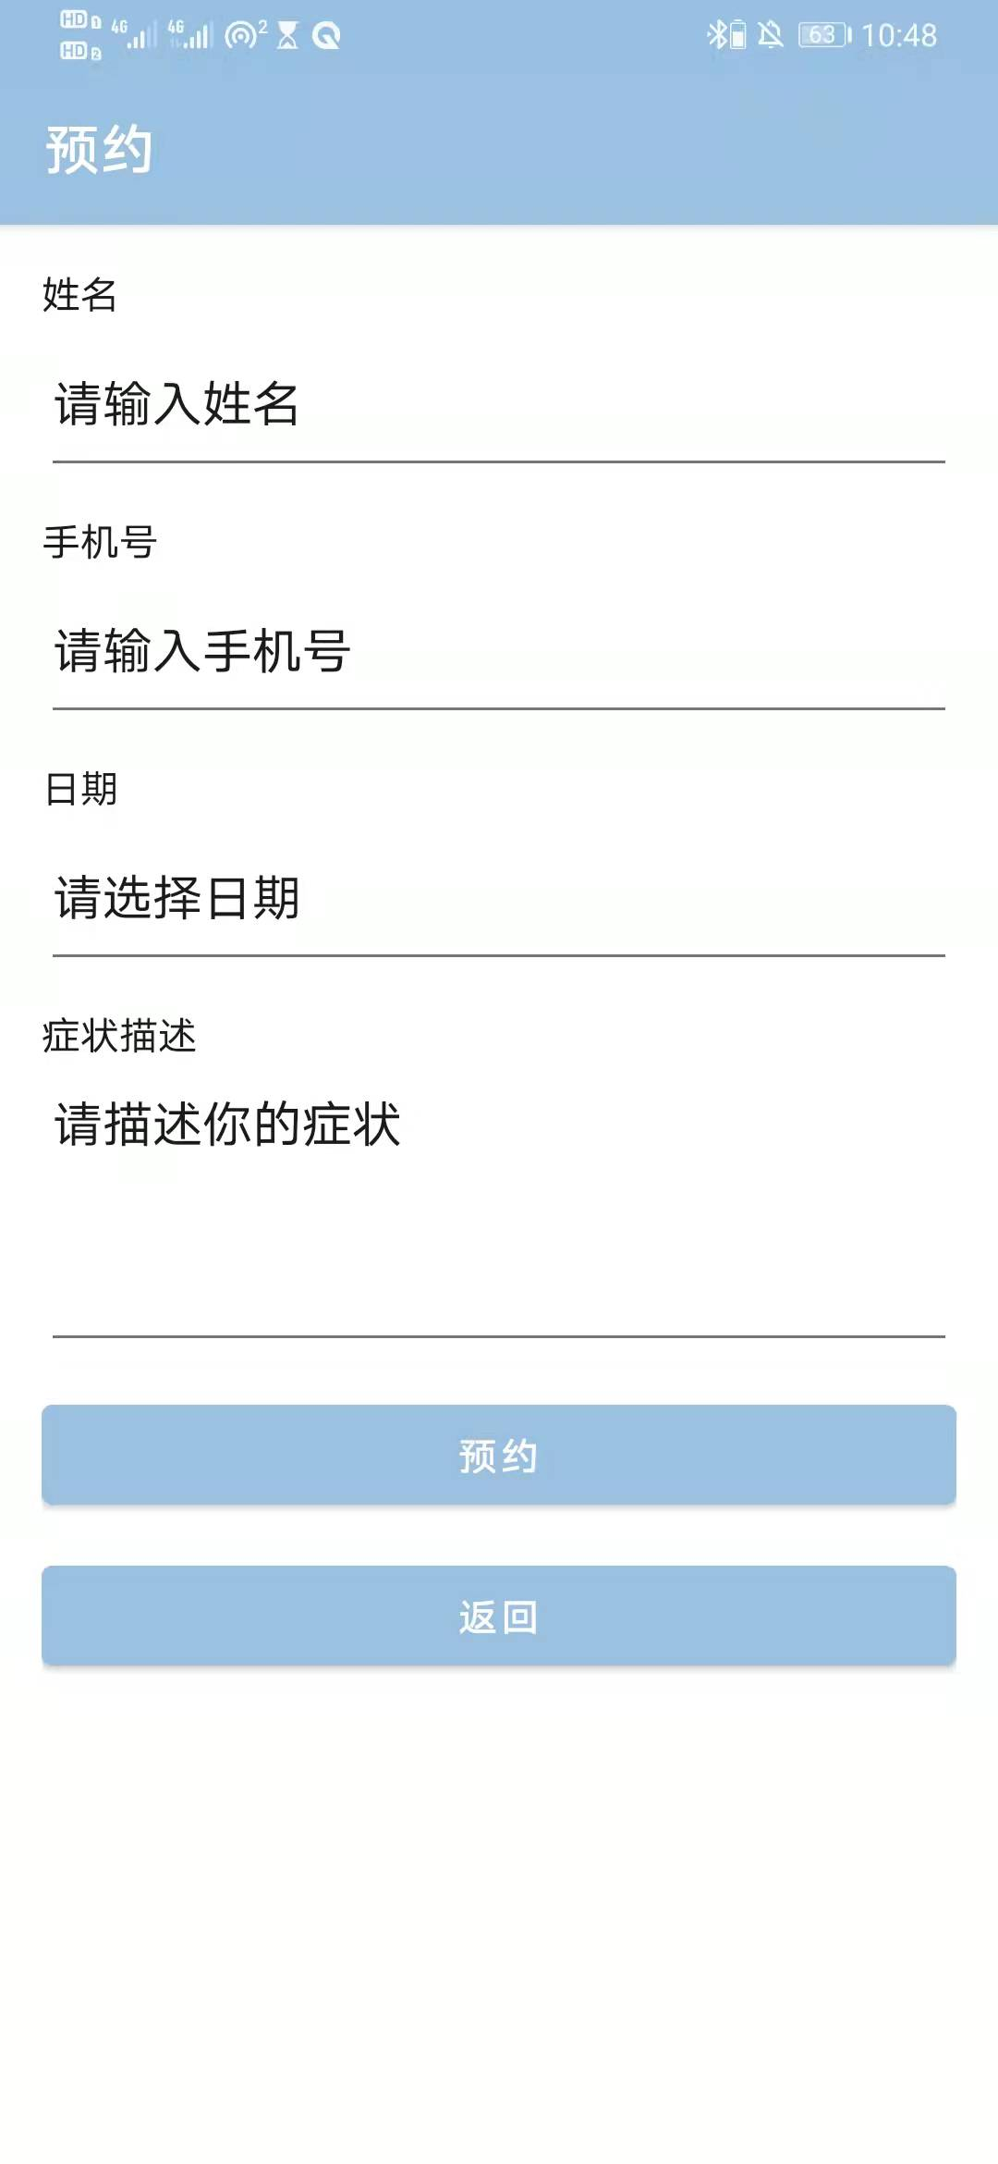

消息列表界面：

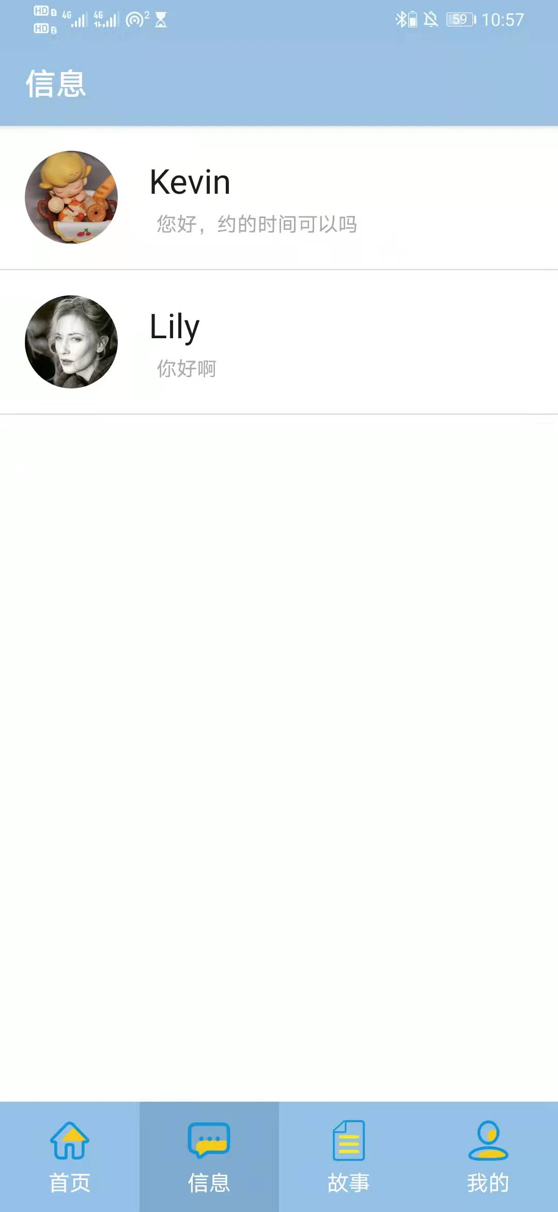

消息详情界面：

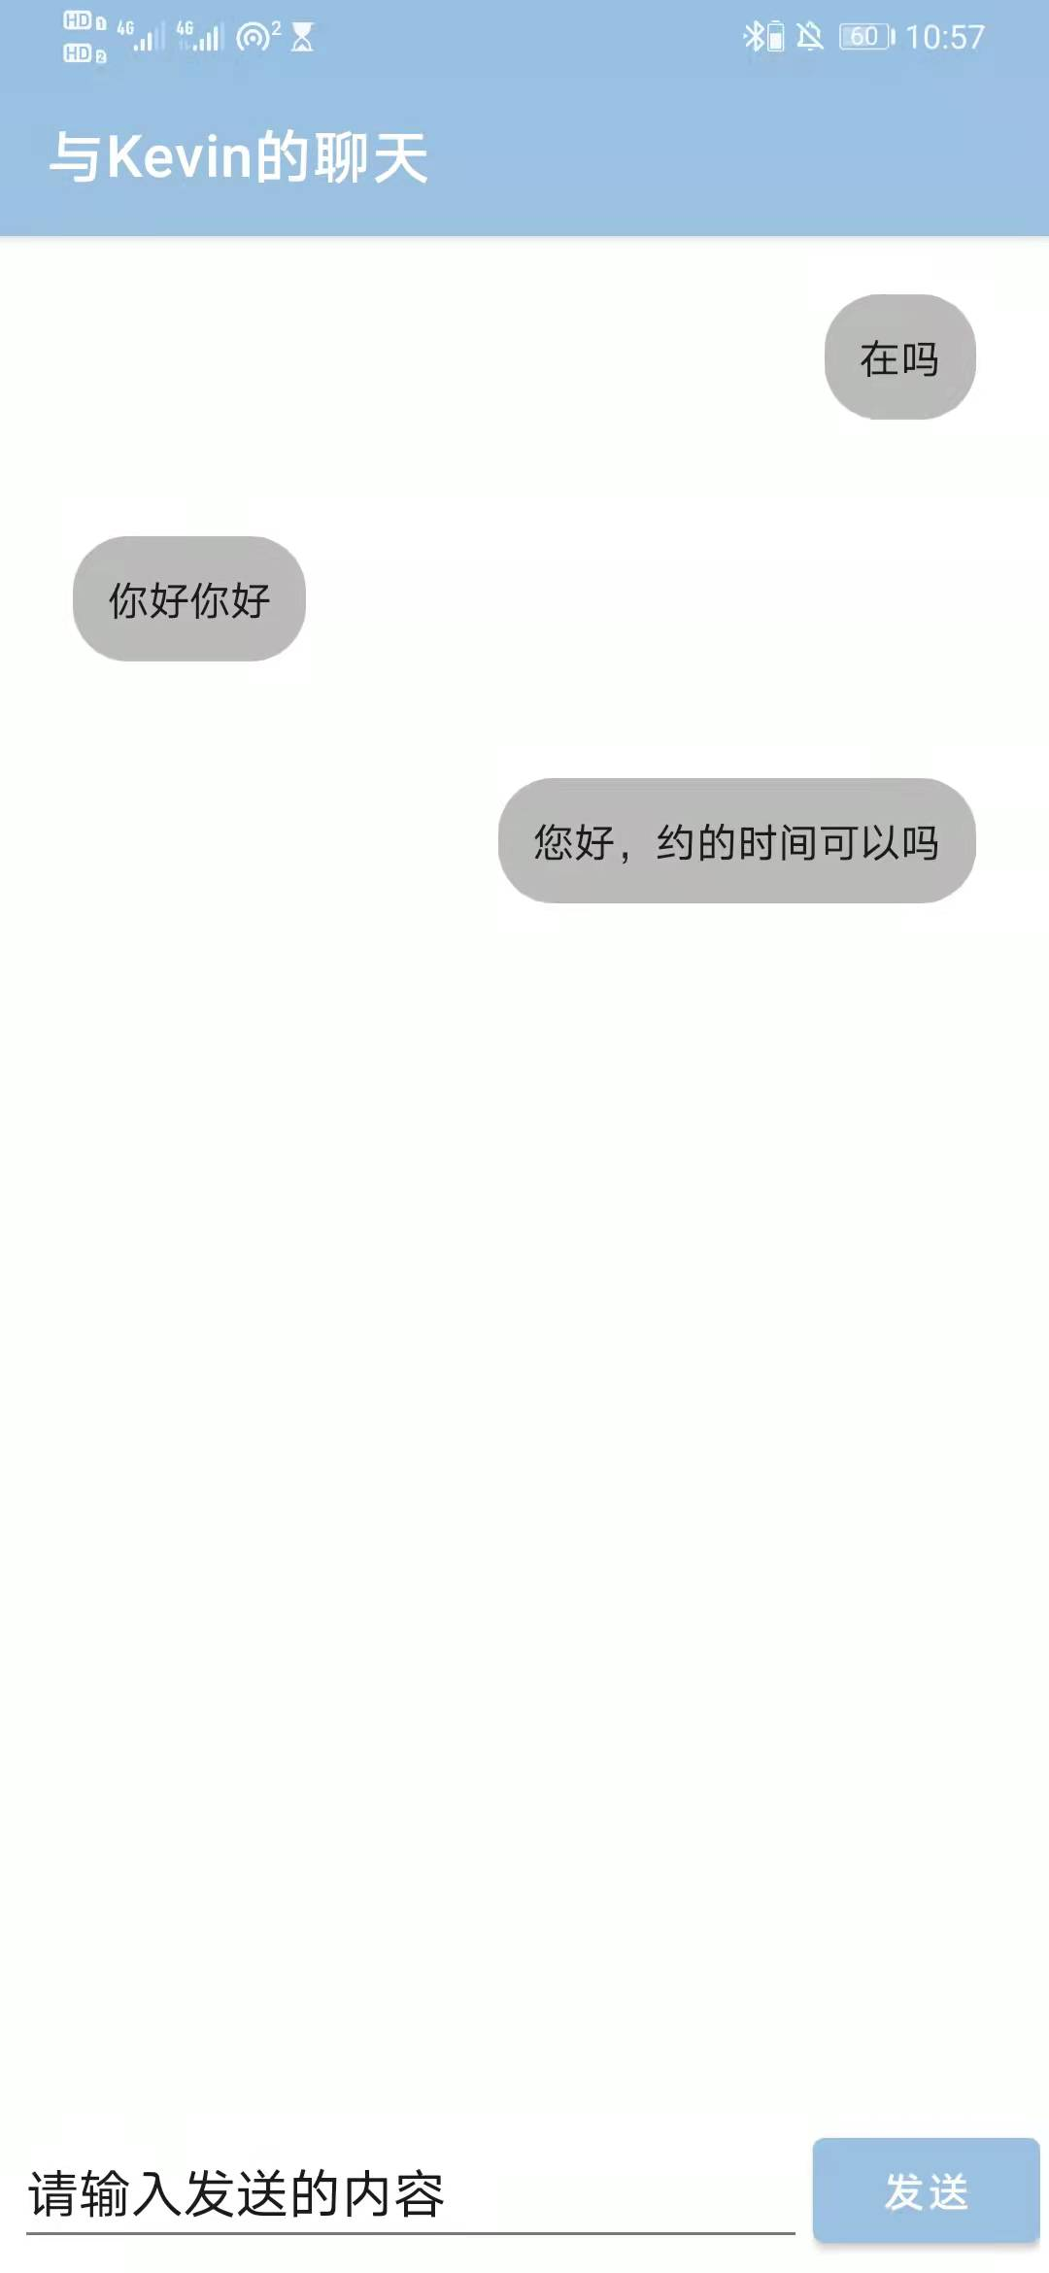

故事会界面：

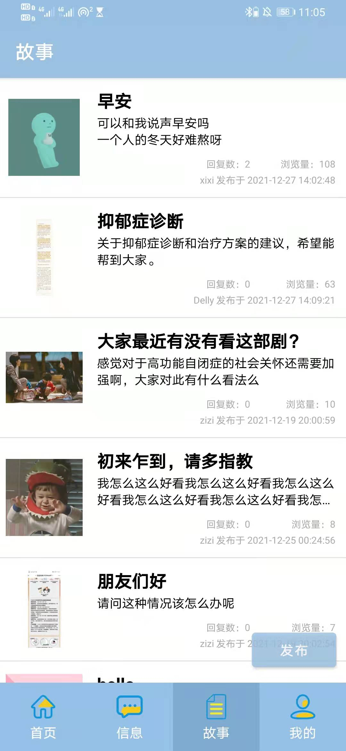

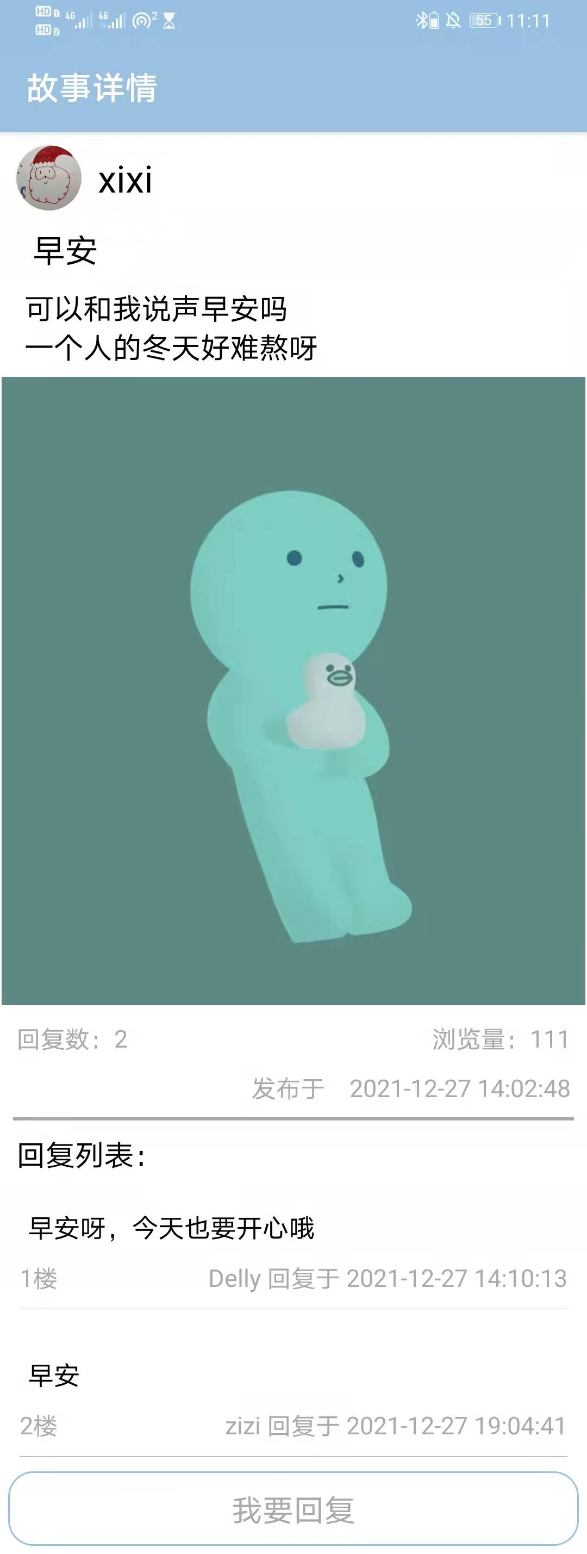故事详情界面：

发布故事界面：

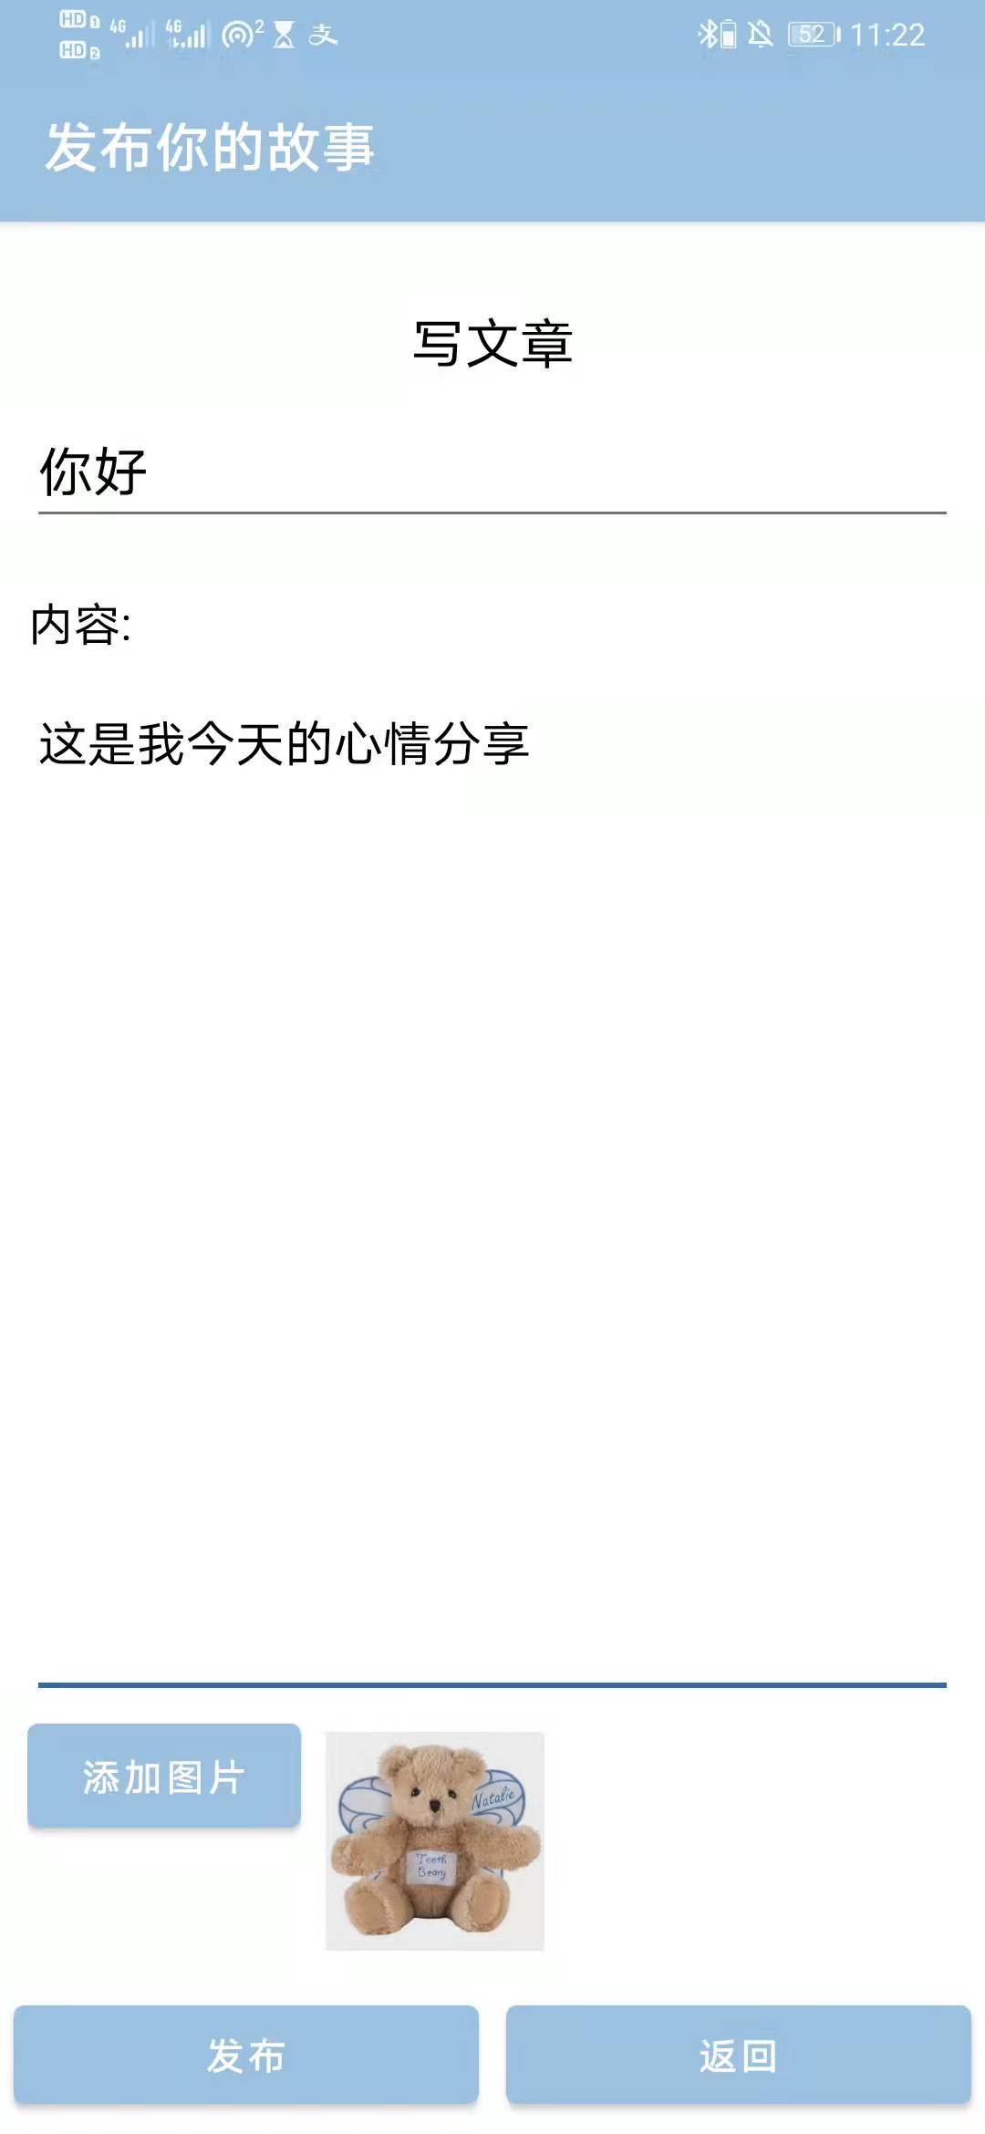

个人中心界面：

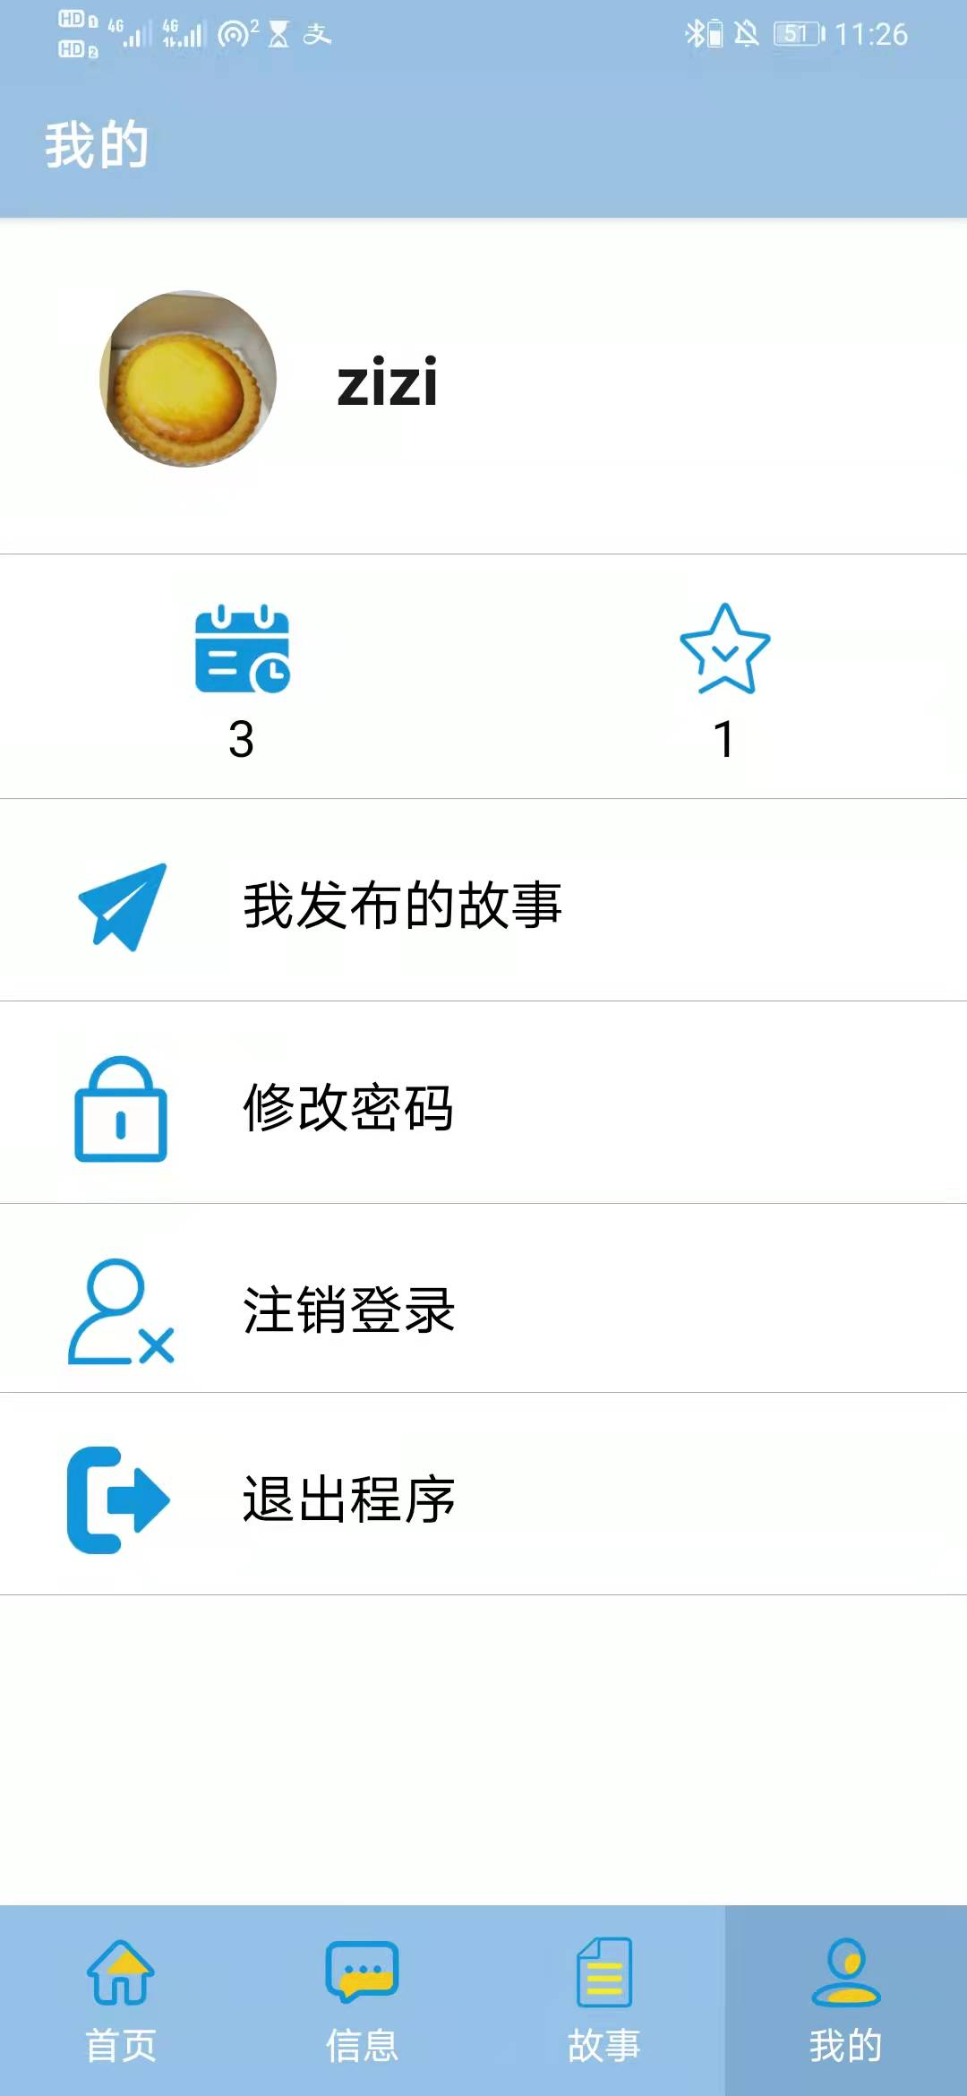

咨询师端预约信息界面：

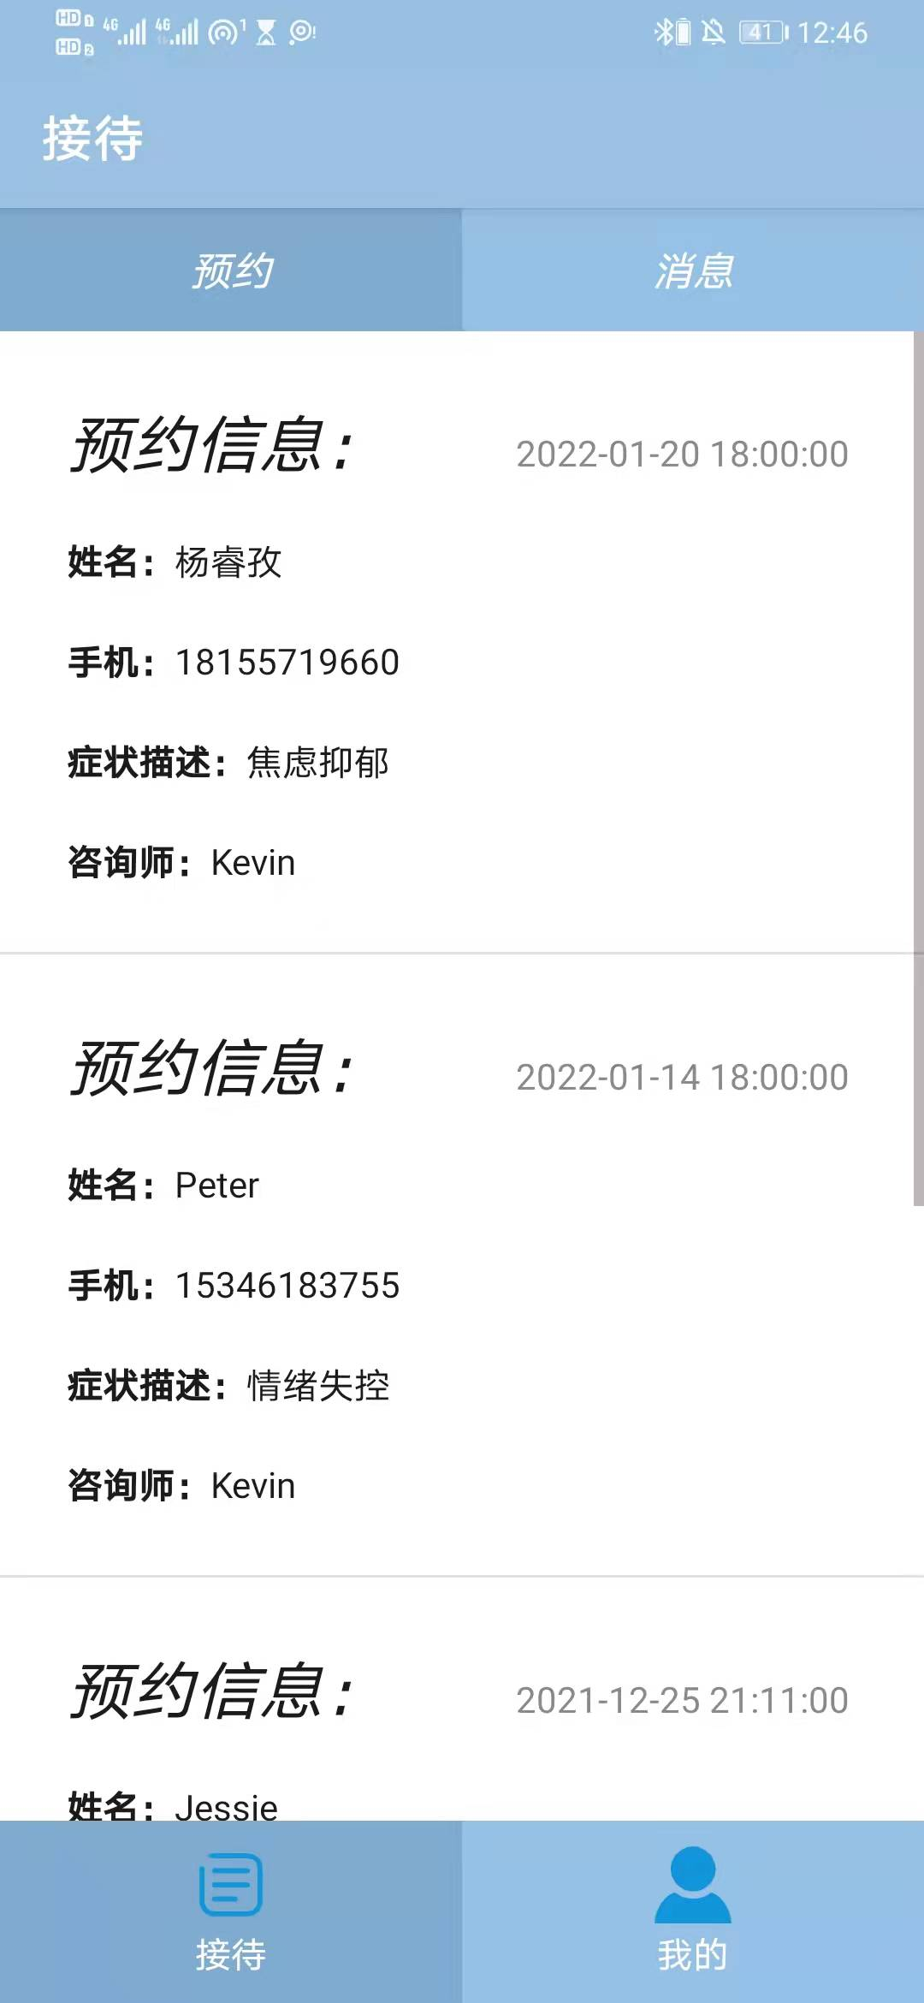

咨询师端消息界面：

